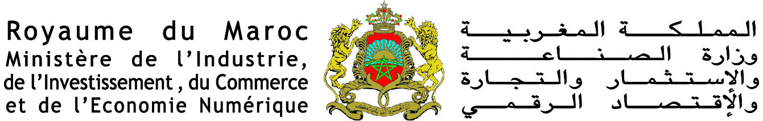

الصورة الفتوغرافية للمرشح

نموذج مطبوع السيرة الذاتية

- الإدارة أو المنشأة المعنية: وزارة الصناعة والاستثمار والتجارة والاقتصاد الرقمي
- مرجع قرار الإعلان عن فتح باب الترشيح : قرار رقم 1564 بتاريخ 21 دجنبر 2018
- المنصب المعني: المدير العام للصناعة

الحالة المدنية

الاسم العائلي : ................................................................................Nom :
الاسم الشخصي:..........................................................................Prénom :
تاريخ الازدياد:|_||_||_||_|/|_||_|/|_||_|
مكان الإزدياد: ................................................................................................
الحالة العائلية:عازب (ة) متزوج (ة) أرمل (ة)
رقم بطاقة التعريف: ...........................................................................
التشريفات والأوسمة: ....................................................................................
.....................................................................................................................
رقم الهاتف (المكتب):............................................ النقال:..............................................
البريد الإلكتروني: ....................................................
العنوان : ................................................................................................................

التكوين الأكاديمي(من الأحدث إلى الأقدم)

الشهادة أو الدبلوم | مؤسسة التكوين | مدة التكوين
 |  | من | إلى

التكوين الإضافي(من الأحدث إلى الأقدم)

موضوع التكوين | نوع التكوين(*) | المدة | المؤسسة أو المنظمة | السنة

(*تدريب ورشة، تكوين قصير الأمد،....)

التجربة المهنية

- في القطاع العمومي (من الأحدث إلى الأقدم)

سنة التوظيف:............................ رقم التأجير: .......................
درجة التوظيف: ......................................... الدرجة الحالية:.............................

الإدارة أو المؤسسة | المنصب/الوظيفة | المهام | من | إلى

- في القطاع الخاص أو في منظمة دولية (من الأحدث إلى الأقدم)

الشركة أو المنظمة | المنصب/المهمة | البلد أو المدينة | من | إلى

الخبرات المهنية

المجال | الموضوع | المضمون | التاريخ

اللغات

 | العربية | الأمازيغية | الفرنسية | الأنجليزية | الإسبانية | أخرى

مقروءة

مكتوبة

منطوقة

تصريح :

أشهد على صحة المعلومات الواردة في هذا المطبوع.

حرر في:.........................بتاريخ:|_||_||_||_|/|_||_|/|_||_|

التوقيع: ...........................

